2ª SEMANA – 2º CORTE
Nome: |  |  | Data: ___/___/2020
Unidade Escolar: |  |  | ANO: 7º
Componente Curricular: Língua Portuguesa
Tema/ Conhecimento: Editorial
(EF69LP02-C) Perceber a construção composicional e o estilo dos gêneros em questão, como forma de ampliar suas possibilidades de compreensão (e produção) de textos; (EF67LP02-A) Explorar o espaço reservado ao leitor nos jornais, revistas, impressos e on-line, sites noticiosos etc., destacando notícias, reportagens, fotorreportagens, entrevistas, assuntos, temas e debates em foco; (EF67LP02-B) Posicionar-se de maneira ética e respeitosa frente a esses textos e opiniões a eles relacionadas; (EF67LP05-A) Analisar e se posicionar em relação aos textos argumentativos que se lê/ouve; (EF67LP05) Identificar e avaliar teses/opiniões/posicionamentos explícitos e argumentos em textos argumentativos, como editorial, manifestando concordância ou discordância.

Editoriais
São textos de um jornal em que o conteúdo expressa a opinião da empresa, da direção ou da equipe de redação, sem a obrigação de ter alguma imparcialidade ou objetividade. Geralmente, grandes jornais reservam um espaço predeterminado para os editoriais em duas ou mais colunas logo nas primeiras páginas internas. Os boxes (quadros) dos editoriais são normalmente demarcados com uma borda ou tipografia diferente para marcar claramente que aquele texto é opinativo, e não informativo.

Características do Editorial
- Possui intenção de persuadir os leitores, esclarecer ou alterar seus pontos de vista, alertar a sociedade e, às vezes, até mobilizá-la;
- Estrutura convencionalmente organizada em três partes: introdução, desenvolvimento e conclusão;
- Desenvolvimento estruturado, a partir de exemplificações, comparações, depoimentos, pesquisas, dados estatísticos citações e retrospectivas históricas etc.;
- Linguagem clara, objetiva e impessoal;
- Predomínio do padrão culto formal da língua;
- Verbos, em geral, no presente do indicativo e na 3ªpessoado singular.
Disponível em: https://pt.slideshare.net/MarceloC2/aula-09-aula-de-redacao-editorial-ok?qid=fe88b035-2748-4589-a663-224a0883d3ec&v=&b=&from_search=1 Acesso em 17 de abr. de 2020.

Para saber mais: https://www.todamateria.com.br/texto-editorial/

ATIVIDADES

Precaução com medida de prevenção
25 Abril 2020 07:30:00

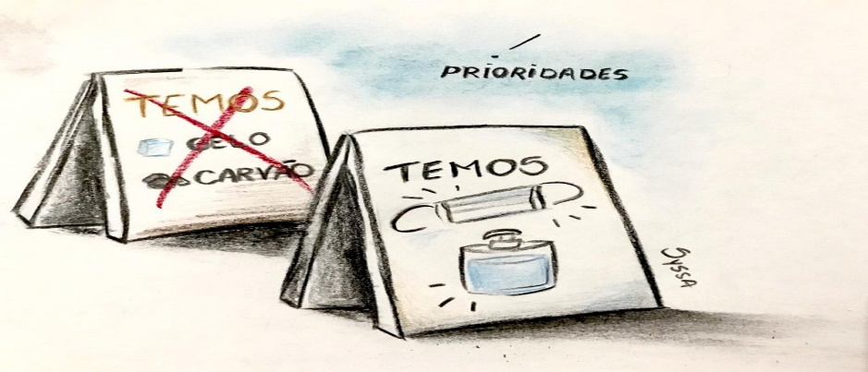
(Charge: Karyssa Scheffer)
Parece até confuso. Mas é de extrema importância que a população tenha cuidado com as atitudes de prevenção contra o coronavírus. Em tempos onde todos estão utilizando álcool para matar o vírus, o Corpo de Bombeiros acende alerta para cuidados de manuseios para evitar acidentes com a substância, que é altamente inflamável. Com todos os olhos voltados ao combate ao Covid-19, outros perigos podem se tornar mais presentes, por isso é de extrema importância o alerta.
Os bombeiros orientam que a substância, tanto em sua forma líquida quanto em gel são eficazes contra o vírus, mas indicam a utilização em quantidade necessária para higienizar mãos ou superfícies, sempre em ambientes ventilados. O produto jamais deve ficar próximo de fósforos e isqueiros; a dica também vale para pessoas logo após a aplicação da substância nas mãos.
Há quase 20 anos com venda proibida, recentemente o álcool liquido retornou às prateleiras dos supermercados para suprir a falta do produto em gel, que esgotou rapidamente em todos o Brasil. A diferença entre os formatos está, principalmente, com o tempo de evaporação e a forma como queimam. O fogo no gel pode ser invisível, porém, mais demorado. Por isso, a população deve ficar alerta com o uso mais frequente.
Cuidado nunca é demais, é importantíssimo combater a pandemia, tanto quanto é importante evitar acidentes domésticos, que demandam atendimentos hospitalares e colocam em risco a saúde de todos, especialmente no atual cenário mundial.
Por isso, a dica é: cuide-se com cuidado. Use álcool, líquido ou gel, mas sem esquecer que o produto é perigoso e altamente inflamável.
Disponível em : http://asemanacuritibanos.com.br/not%C3%ADcias/2.4749 Acesso em:28 de abr. de 2020.
Para saber mais acesse https://www.youtube.com/watch?v=QG8nPp9MeD4

Lido o texto responda as questões:
- Os editoriais são gêneros textuais que fazem parte de que grupo de textos?

- ( ) Jornalísticos.
- ( ) Históricos.
- ( ) Publicitários.
- ( ) Religiosos.

02. O Editorial cria uma polêmica a qual gira em torno da medida de prevenção contra o Covid 19. Por quê?
03. Qual o fato que originou o editorial?
04. Dentre as características de um editorial escreva algumas que você identificou no texto.
05. O posicionamento do autor inicia com: “Parece confuso.”, o título “Precaução com a medida de prevenção” e no final do texto “...cuide-se com cuidado...” O uso de palavras com redundância (que possuem significados semelhantes) leva o leitor a
(A) verificar a nova situação de pandemia com cuidado pois muitos não se cuidam.
(B) prestar a atenção na falta de álcool gel nas prateleiras das farmácias e supermercados.
(C) ler as estatísticas de acidentes domésticos principalmente com as crianças.
(D) reforçar com intensidade os cuidados no manuseio do álcool gel e líquido.

06. Os textos dissertativo-argumentativos são construídos a partir de argumentos e de informações que comprovem esses argumentos. Então, ao analisar as frases seguintes retiradas do texto I, informe se elas correspondem à informação (I) ou à opinião (O).

a) “Corpo de Bombeiros acende alerta para cuidados de manuseios para evitar acidentes com a substância, que é altamente inflamável.” ( )
b) “Cuidado nunca é demais, é importantíssimo combater a pandemia, tanto quanto é importante evitar acidentes domésticos, que demandam atendimentos hospitalares.” ( )
c) “O produto jamais deve ficar próximo de fósforos e isqueiros; a dica também vale para pessoas logo após a aplicação da substância nas mãos.” ( )
d) “Com todos os olhos voltados ao combate ao Covid-19, outros perigos podem se tornar mais presentes, por isso é de extrema importância o alerta”. ( )

Respostas

01.(A)
02.Porque a própria medida preventiva é perigosa se usada perto do fogo.
03.O fato de as pessoas não estarem atentas ao perigo real e próximo com o uso intenso do álcool líquido e em gel no seu cotidiano.
04- É importante que você tenha sua opinião, que possa analisar e criticar; mas é valioso respeitar a opinião alheia.
05.(D)
06.
(A) I
(B) O
(C) I
(D) O

